Ugnsbakad sötpotatis
med läckra fyllningar
___________________________________________________________________________

Ingredienser för 2 portioner:
2 sötpotatisar (250–300 g)

- Sätt ugnen på 200 °C (varmluftsugn 180 °C). Skölj sötpotatisen, pricka den runtom med en gaffel och lägg på bakplåtspappersklädd plåt och ugnsbaka i 50 minuter. Stick med en potatissticka för att se om de är klara. Beroende på tjocklek kan sötpotatisen behöva ugnsbakas i ytterligare 10 minuter. Skär upp dem och fyll! Servera i smörgåspapper.

Tillagning: ca 55 minuter

Guacamole med räkor

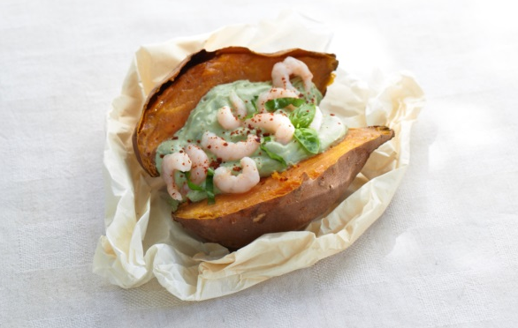
Ingredienser för 2 portioner:
2 basilikakvistar
fruktkött från 1 avokado
3 msk färskpressad apelsin
2 msk gräddfil
100 g nordsjöräkor (skalade)
salt och peppar

- Skölj basilikan och skaka den torr. Nyp av bladen och strimla 3–4 stycken fint, lägg åt sidan för garnering.
- Mixa avokadofruktkött slätt med 1 msk färskpressad apelsin, gräddfil och resten av basilikan. Salta och peppra. Blanda räkor med resten av den färskpressade apelsinen, salt och peppar.
- Fyll varje potatis med hälften av avokadokrämen och garnera med strimlad basilika och räkor.

Tillagning: ca 15 minuter

Näringsinnehåll per portion:
Energi: 512 kcal
Protein: 15 g
Fett: 19,5 g
Kolhydrater: 67,4 g

Zucchinitzatziki med sesamkyckling

Ingredienser för 2 portioner:
1 zucchini (à ca 200 g)
1 kycklingbröstfilé (ca 150 g), strimlat
1/2 tsk gurkmeja
2 msk sesamfrön
1 msk rapsolja
1 vitlöksklyfta, finhackad
200 g yoghurt
1 tsk wasabi
salt och peppar
hackad gräslök

- Skölj, ansa och strimla zucchinin fint med en hyvel. Salta och peppra den strimlade kycklingen, vänd i gurkmeja och sesamfrön och bryn runtom i en stekpanna i ca 4–5 minuter.
- Blanda strimlad zucchini med vitlök, yoghurt och wasabi. Krydda med salt och peppar. Fyll de ugnsbakade sötpotatisarna med tsatsikin. Garnera med strimlad kyckling och hackad gräslök.

Tillagning: ca 25 minuter

Näringsinnehåll per portion:
Energi: 531 kcal
Protein: 29,2 g
Fett: 14,8 g
Kolhydrater: 67,6 g

Tomat- och mangosalsa

Ingredienser för 2 portioner:
1 liten rödlök
200 g körsbärstomater, klyftade
1 mango, tärnad
1 msk rödvinsvinäger
1 msk olivolja
75 g mager feta, tärnad
salt och peppar

- Skala, halvera och strimla löken fint. Blanda med tomat, tärnad mango och olja till en salsa. Salta och peppra.
- Fyll de ugnsbakade sötpotatisarna med salsan och strö tärnad feta över.

Variation: Grovhacka 1 msk kapris och blanda ner i salsan.

Tillagning: ca 15 minuter

Näringsinnehåll per portion:
Energi: 531 kcal
Protein: 15,3 g
Fett: 10,2 g
Kolhydrater: 88,6 g

Olivhummus

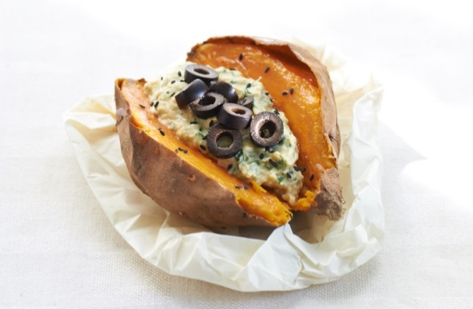
Ingredienser för 2 portioner:
½ knippa persilja
120 g kikärtor (1/2 burk), avrunna
3 msk yoghurt
1 msk färskpressad lime
salt och peppar
1–2 msk svartkummin
40 g svarta oliver i ringar

- Skölj persiljan, skaka den torr och nyp av bladen. Mixa persilja, kikärtor, yoghurt, lime, salt och peppar till hummus.
- Fyll de ugnsbakade sötpotatisarna med hummus och garnera med svartkummin och olivringar.

Tillagning: ca 10 minuter

Näringsinnehåll per portion:
Energi: 352 kcal
Protein: 7 g
Fett: 6,1 g
Kolhydrater: 65 g

